UBND THÀNH PHỐ HỒ CHÍ MINH  TRƯỜNG CAO ĐẲNG LÝ TỰ TRỌNG THÀNH PHỐ HỒ CHÍ MINH | CỘNG HÒA XÃ HỘI CHỦ NGHĨA VIỆT NAM  Độc lập – Tự do – Hạnh phúc

ĐỀ THI KẾT THÚC HỌC PHẦN LÝ THUYẾT
HỌC KỲ: II NĂM HỌC: 2019 – 2020

Bậc đào tạo: CAO ĐẲNG – KHÓA 2018
Học phần: KỸ THUẬT THỦY LỰC - KHÍ NÉN
Lớp: 18C1_HL1_CK1 Ngày thi: / / 2020
Thời gian thi: _____90_____ phút (không kể thời gian phát đề)

(Thí sinh không được sử dụng tài liệu)

Đề số 1

Câu 1: (2,0 điểm)
Vẽ hình và trình bày nguyên lý hoạt động van tiết lưu một chiều?
- Vẽ hình,ghi chú đầy đủ (1 điểm)
- Trình bày nguyên lý hoạt động (1 điểm)

Câu 2: (8,0 điểm)
Cho hành trình làm việc các xylanh A⁺ B⁺ B⁻ A⁻ C⁺ C⁻. Hãy thiết kế mạch điều khiển khí nén theo yêu cầu sau:
- Vẽ sơ đồ hành trình bước (1 điểm)
- Thiết kế mạch điều khiển thủy lực - khí nén theo tầng (3 điểm)
- Xác định vị trí xylanh, số lượng công tắc hành trình và nam châm điện (1 điểm)
d) Thiết kế mạch điều khiển điện – khí nén theo nhịp (3 điểm)

_______Hết_______
GHI CHÚ: CÁN BỘ COI THI KHÔNG ĐƯỢC GIẢI THÍCH GÌ THÊM.

TRƯỞNG KHOA TRƯỞNG BỘ MÔN GV RA ĐỀ
(Ký và ghi rõ họ tên) (Ký và ghi rõ họ tên) (Ký và ghi rõ họ tên)

Chung Trần Thế Vinh Bùi Anh Tuấn Nguyễn Tiến Dũng

UBND THÀNH PHỐ HỒ CHÍ MINH  TRƯỜNG CAO ĐẲNG LÝ TỰ TRỌNG THÀNH PHỐ HỒ CHÍ MINH | CỘNG HÒA XÃ HỘI CHỦ NGHĨA VIỆT NAM  Độc lập – Tự do – Hạnh phúc

ĐÁP ÁN ĐỀ THI KẾT THÚC HỌC PHẦN LÝ THUYẾT
HỌC KỲ: II NĂM HỌC: 2019 – 2020

Bậc đào tạo: CAO ĐẲNG – KHÓA 2018
Học phần: KỸ THUẬT THỦY LỰC - KHÍ NÉN
Lớp: 18C1_HL1_CK1 Ngày thi: / / 2020
Thời gian thi: _____90_____ phút (không kể thời gian phát đề)

(Thí sinh không được sử dụng tài liệu)

Đề số 1

Câu | Ý | Đáp án | Điểm
1 | a | Veõ hình, ghi chuù ñaày ñuû  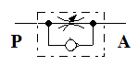 | 1,0
1 | b | Trình baøy nguyeân lyù hoaït ñoäng.  Van này thường được sử dụng để điều chỉnh tốc độ của những xylanh khí nén. Van tiết lưu một chiều có thể lắp trực tiếp lên xylanh khí nén. Người ta phân biệt thành hai kiểu chính để điều chỉnh xylanh tác dụng một phía bởi sự giảm lưu lượng khí. Theo chiều đóng của van một chiều, dòng khí chỉ có thể đi qua tiết diện tiết lưu. Theo chiều ngược lại, dòng khí có thể di chuyển tự do qua van một chiều. Như vậy dòng khí chỉ bị tiết lưu ở một chiều của dòng chảy. | 0.5  0.5
2 | a. | Vẽ sơ đồ hành trình bước.  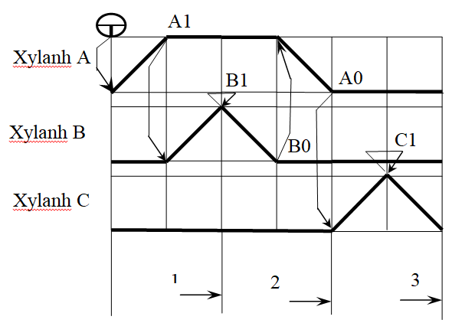 | 1
2 | b. | Thiết kế mạch điều khiển thủy lực - khí nén theo tầng. | 3
 | c | Xác định vị trí xylanh, số lượng công tắc hành trình và nam châm điện | 1
  Xylanh | A⁺ | B⁺ | B⁻ | A⁻ | C⁺ | C⁻
  Coâng taéc haønh trình | Start | A1 | B1 | B0 | A0 | C1
  Nam chaâm ñieän | Y1 | Y3 | Y4 | Y2 | Y5 | Y6
 | d | Thiết kế mạch điều khiển điện – khí nén theo nhịp.  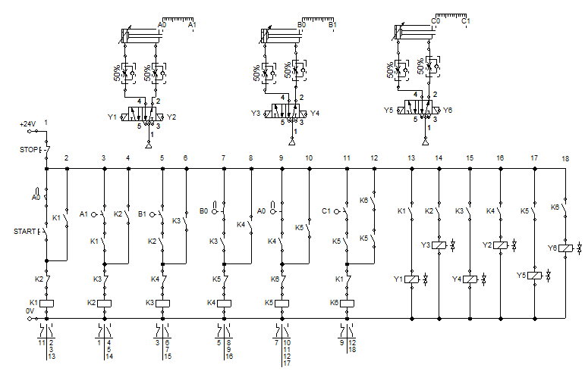 | 1,5  1,5

NỘI DUNG

_______Hết_______
TRƯỞNG BỘ MÔN GIẢNG VIÊN RA ĐỀ
(Ký và ghi rõ họ tên) (Ký và ghi rõ họ tên)

Bùi Anh Tuấn Nguyễn Tiến Dũng

